

АКТ

о внедрении результатов НИР

Настоящий акт составлен об использовании в учебном процессе разработки, выполненной по материалам и результатам НИР «Высшее образование как фактор обеспечения технологической конкурентоспособности» (при поддержке БРФФИ грант № Г13-011 от 16.04.2013 г., н.р. - Костюкевич С.В.; №20131630 от 22.07.2013).

Разработка используется в учебном процессе кафедры политологии и права в 2014 учебном году

Используется в процессе преподавания курса «Социология» при чтении лекции и проведении семинарского занятия «Социология образования». Позволяет студентам ориентироваться в современных явлениях и процессах в области профессионального образования, социальной политике и экономике, грамотно и объективно их оценивать (формирует компетенции). На основе полученных знаний будущие учителя впоследствии будут ориентировать учащихся общеобразовательных школ на правильный выбор профессии с учетом мировых тенденций и запроса рынка труда в современной Беларуси.

Описание объекта внедрения прилагается и является неотъемлемой частью Акта.

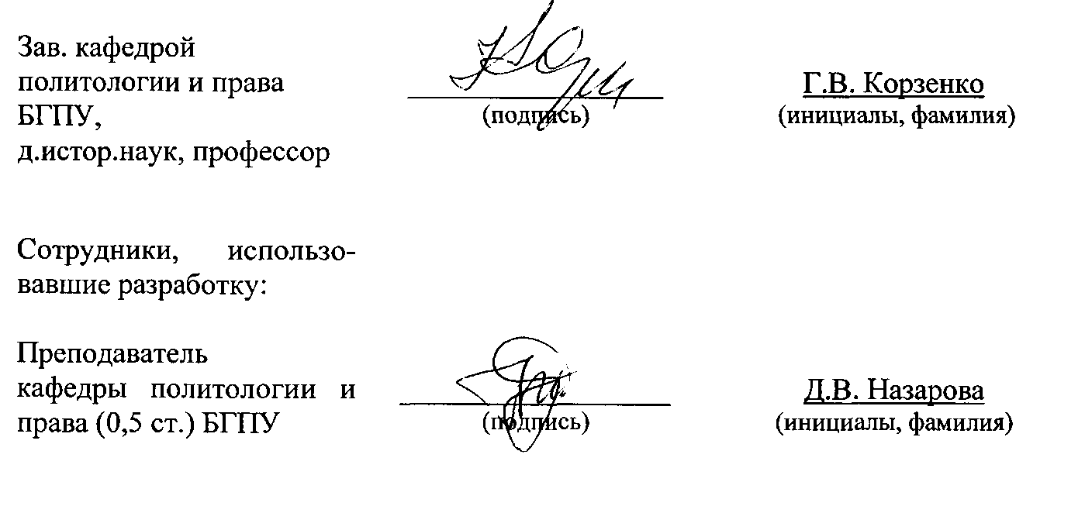

ОПИСАНИЕ ОБЪЕКТА ВНЕДРЕНИЯ

Материалы и результаты НИР «Высшее образование как фактор обеспечения технологической конкурентоспособности»

Краткая характеристика объекта внедрения и его назначения:

Представление о взаимосвязи и взаимообусловленности систем средне- профессионального, высшего образования и экономики страны. Отдельно выделены системы подготовки кадров: 1)при плановом регулировании экономики - запрос на определенных специалистов со стороны министерств и ведомств, динамика развития/сворачивания специальностей в зависимости от нужд народного хозяйства; а также 2) в рыночных условиях, где открытие новых мест обусловлено зачастую лишь спросом на образовательные услуги со стороны абитуриентов. На основе социологических показателей- рейтинг профессий, мотивация выбора профессии, ценностные ориентации и др. - раскрывается представление о научном прогнозировании процессов в области образования.

Рассмотрены мировые тенденции в области высшего образования: маркетизация и гуманитаризация. Проанализированы их эффекты и последствия для экономики Беларуси. Особое внимание уделено современной ситуации на рынке труда - востребованности профессий. На примере абитуриентской кампании 2013 года показана избыточность гуманитарных специальностей и большой конкурс, в то время как наблюдался недобор даже на бюджетные места в ВУЗы на некоторые специальности естественного и инженерного профиля и низкий проходной балл. Отмечается, что обозначенные выше тенденции могут негативно отразиться не только на технологической конкурентоспособности Республики Беларусь, но и на обеспечении кадрами высокой квалификации отраслей народного хозяйства.

Рассмотрены практические механизмы политики Беларуси в области образования и инновации в этой сфере. Дана оценка Болонского процесса, раскрыты его «+» для студентов, работодателей и «-» для Беларуси в целом при его подписании (закономерная миграция высококвалифицированных специалистов в основном естественно-научного и инженерного профиля и др.).

Разработана н.с. Назаровой Д.В. и ст.н.с., к.соц.н. Костюкевич С.В. сектора социологии инноваций ГНУ «Институт социологии НАН Беларуси».

Разработка используется Назаровой Д.В., преподавателем кафедры политологии и права (0,5 ст.) в процессе преподавания курса «Социология» с марта 2014 года на лекционных и семинарских занятиях для студентов факультетов естествознания (130 студентов), математики (93 студента), социально-педагогических технологий (80 студентов).

Разработка одобрена и рекомендована к внедрению на заседании кафедры политологии и права 27.02.2014 №7.

Зав. кафедрой

